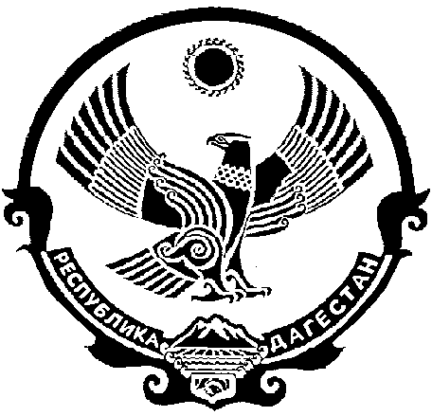

СОБРАНИЕ ДЕПУТАТОВ
МУНИЦИПАЛЬНОГО ОБРАЗОВАНИЯ
«БЕЖТИНСКИЙ УЧАСТОК»
368410, Республика Дагестан, с. Бежта
т.: (872 2)55-23-01, 55-23-02, ф. 55-23-05, bezhta-mo@mail.ru, admin@bezhta.ru

13 июля 2015г.
ОБЪЯВЛЕНИЕ
(к сведению депутатов МО «Бежтинский участок»)

Сессия СД МО «Бежтинский участок» состоится 30.07.2015г. в 14 ч00 в кабинете главы МО «Бежтинский участок»

ПОВЕСТКА ДНЯ.

- Назначение главы МО «Бежтинский участок».

И.о. Председателя СД Курбанова С.З.
13.07.2015г.

